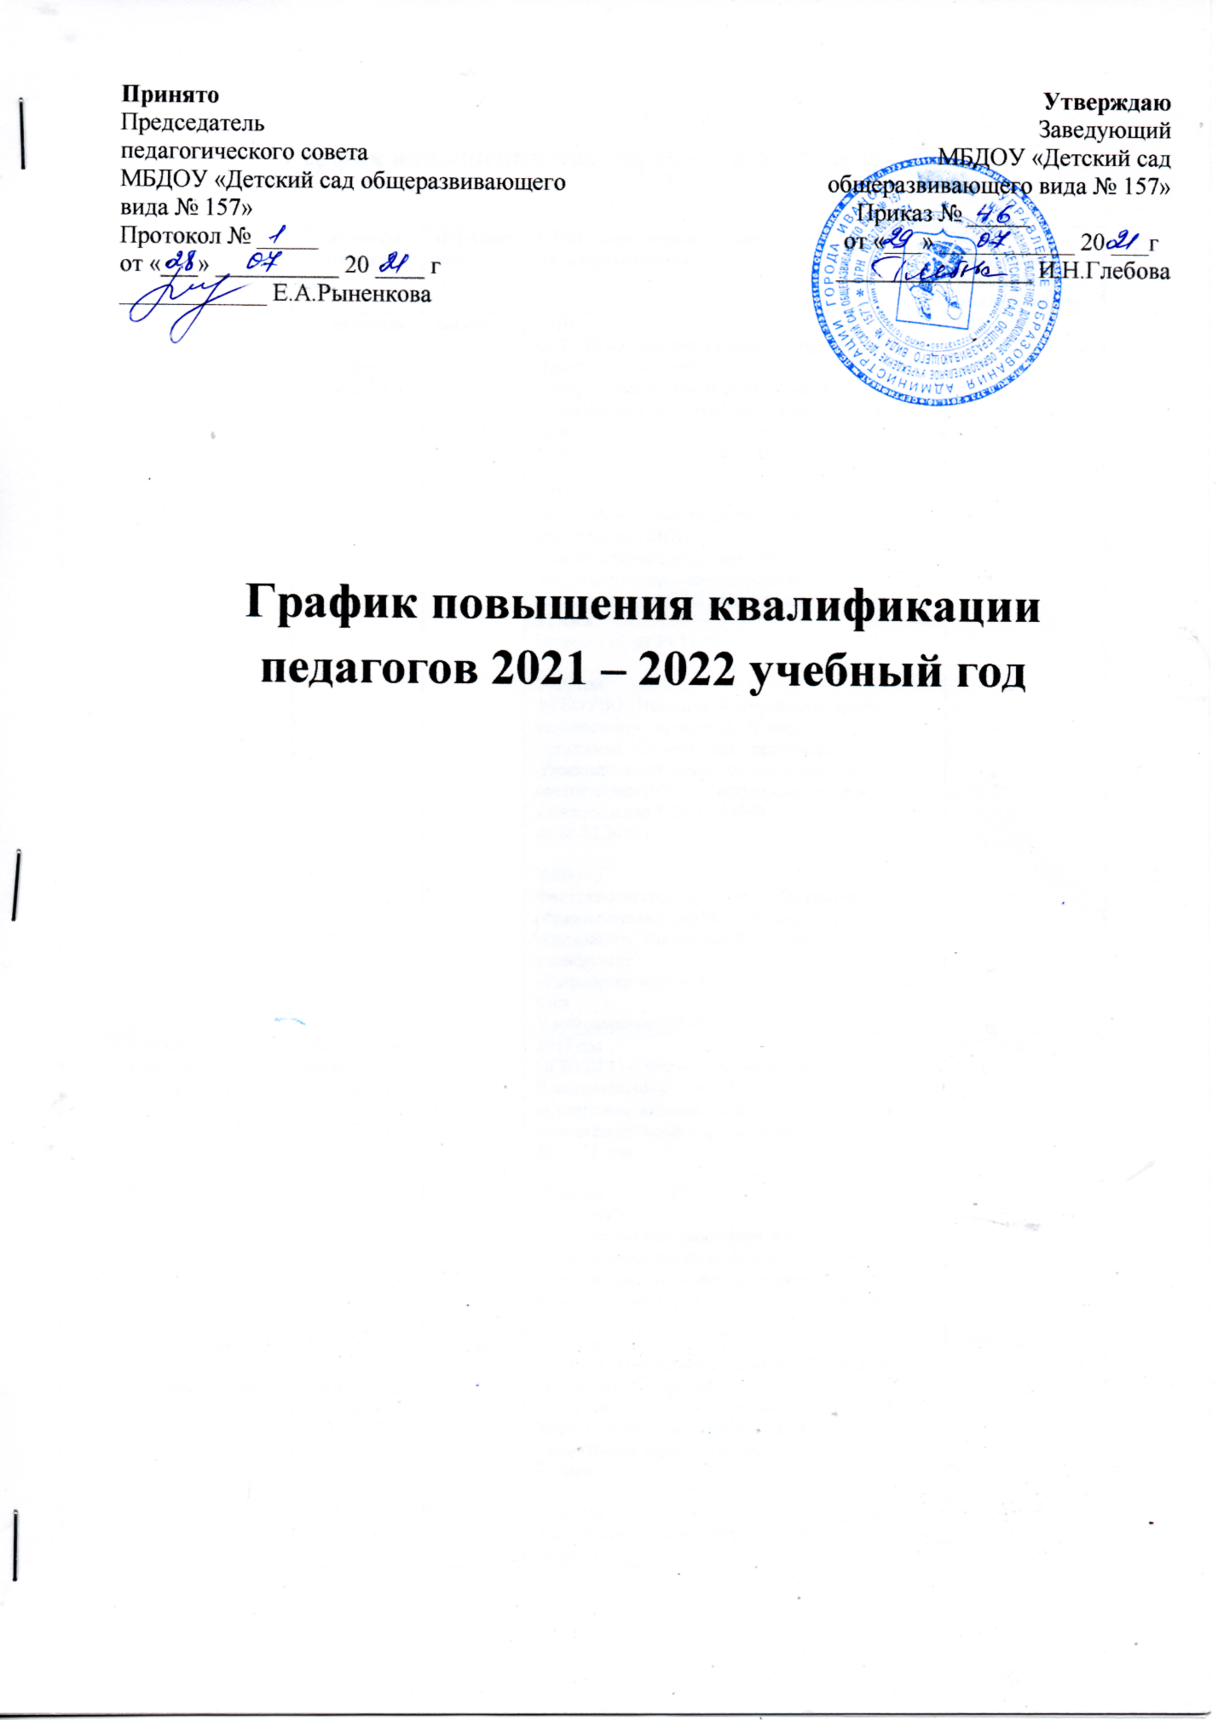
График повышения квалификации педагогов
п/п | ФИО | Должность/  категория | Образование | Курсы повышения квалификации/  Дата прохождения | Дата следующего повышения квалификации
 | Макарова Татьяна Вадимовна | Воспитатель/  высшая категория  01.12.2016 | высшее | 2016 год  ОГВУДПО «Институт развития образования Ивановской области»,  «Актуальные проблемы дошкольного образования в условиях реализации ФГОС», 72 часа удостоверение 372404289599 от 14.10.2016  2018 год  МБУ «Методический центр в системе образования» МОП  «Интерактивная доска, как ффективный инструмент современного педагога, реализующего ФГОС дошкольного образования», 32 часа  Приказ 139, от 29.11.18г.  2019 год  ФГБОУВО «Ивановский государственный университет» , программа 72 часа,  Программа «Содержание и организация образовательногопроцесса в детском саду в соответствии с ФГОС: актуальные вопросы», удостоверение 372407612363  от 26.02.2019 г.  2020 год  Федеральное государственное бюджетное образовательное учреждение высшего образования "Костромской государственный университет"  «Разработка контанта для цифровых медиа», 72 часа  Удостоверение 440600054652 от 16.12.2020г. | 2023 год
 | Ярченкова Мария Александровна | Воспитатель/  первая категория от 01.06.2017 г | высшее | 2017 год  ОГВУДПО «Институт развития образования Ивановской области»,  «Совершенствование профессиональных компетенций педагога в свете реализации ФГОС ДО», 72 часа  2020 год  ФГБОУВО  «Ивановский государственный университет»  «Современные технологии в дошкольном образовании в условиях реализации ФГОС»  Удостоверение372411101495 от 03.04.2020г, | 2023 год
 | Новожилова Любовь Александровна | педагог-психолог/  высшая категория  от 12.2017 | высшее | 2012 год  ГАОУ ДПО «Институт развития образования Республики Татарстан»  «Современные модели муниципальной системы дошкольного образования . Внедрение вариативных форм дошкольного образования.», 72 часа.  2016 год  АУ «Институт развития образования Ивановской области», 72 часа  «Актуальные проблемы дошкольного образования в условиях внедрения ФГОС», удостоверение 372401997995, 21.11.2016 г.  2019 год  ООО «Международные Образовательные Проекты» Центр дополнительного профессионального образования «Экстерн», г. Санкт-Петербург 520 часов  «Педагог-психолог: психолого-педагогическое сопровождение образовательного процесса в образовательных организациях» , диплом 781900035656, 0126 от 29.01.2019 г.  2021 год  Университет непрерывного образования и инноваций открывает курсы повышения квалификации по дополнительной профессиональной программе «Организация и содержание психолого-педагогического, методического и правового консультирования родителей» (72 ч.), апрель | 2024 год
 | Игошина Любовь Вячеславовна | Воспитатель | высшее | 2019 год  ФГБОУВО «Ивановский государственный университет» , программа 72 часа,  Программа «Содержание и организация образовательногопроцесса в детском саду в соответствии с ФГОС: актуальные вопросы», удостоверение 372407612351 от 26.02.2019 г.  МБУ «Методический центр в системе образования» г. Иваново  Семинар «Развитие детей раннего возраста» (8 часов),  Приказ 25.10.2019 № 139 | 2022 год
 | Бедова Наталья Юрьевна | музыкальный руководитель/ высшая категория  от 02.09.2019г. | высшее | 2018 год  ООГПО «Российское общество «Знание»  Программа «Цифровая среда» | 2021 год
 | Филинова Елена Аатольевна | музыкальный руководител/СЗД от 01.06.2021г. | среднее специальное | 2016  АУ «Институт развития образования Ивановской области», 72 часа  «Актуальные проблемы дошкольного образования в условиях внедрения ФГОС», удостоверение 372401998008, 21.11.2016 г.  2019 год  ФГБОУВО «Ивановский государственный университет» , программа 72 часа, «Современные технологии в дошкольном образовании в условиях реализации ФГОС»  29.10.2019 г. | 2022 год
 | Комарова Анна Эдуардовна | Воспитатель/  декрет | Среднее профессиональное | 2020 год  ФГБОУВО  «Ивановский государственный университет»  «Современные технологии в дошкольном образовании в условиях реализации ФГОС», 72 часа  Удостоверение372411101474, от  03.04.2020г | 2023 год
 | Баранова Марина Вячеславовна | воспитатель/  высшая категория от 28.04.2018. | высшее | 2015  АУ «Институт развития образования Ивановской области», 72 часа  «Актуальные проблемы дошкольного образования в условиях внедрения ФГОС», удостоверение 372401998007, 24.04.2015г.  2018 год  ОГАУ ДПО «Институт развития образования Ивановской области»,  72 часа, программа «Теория и практика современного управления дошкольной образовательной организации», удостоверение 372406611349 от 1.02.2018  2020 год  Школа Менеджера образования «Работа образовательной организации в условиях пандемии»  Федеральное государственное бюджетное образовательное учреждение высшего образования "Костромской государственный университет" «Разработка контанта для цифровых медиа» 72 часа  Удостоверение № 440600054436 от 16 декабря 2020 год | 2023 год
 | Климычева Олеся Вячеславовна | воспитатель | высшее | Отпуск по уходу за ребенком до 4 кв 2020 года | 2021 год
 | Аксенова Елена Анатольевна | Учитель-логопед / первая категория от 15.01.2021г. | высшее | 2019 год  ФГБОУВО «Ивановский государственный университет» , программа 72 часа, «Современные технологии в дошкольном образовании в условиях реализации ФГОС»  29.10.2019 г.  2020 год  Федеральное государственное бюджетное образовательное учреждение высшего образования "Костромской государственный университет" «Разработка контанта для цифровых медиа» Удостоверение 440600054414 от 16.12.2020 г. | 2023 год
 | Рунцова Мария Алексеевна | социальный педагог/  первая категория 15.01.2021г. | высшее | 2019 год  ООО «Учебно- методический центр инновационного образования», г. Москва  Программа  «Конструирование и робототехника в дошкольном образовании в условиях реализации ФГОС», 72 часа  Удостоверение 3405, 02.09.2019 г.  Инновационный образовательный центр повышения квалификации и переподготовки «Мой университет» г. Петрозаводск, курс «Использование приемов ментальной арифметики для педагогов дошкольного и начального образования», 72 часа, удостоверение № 24-18-18, 23.07.2019 г.  ОГВУДПО «Институт развития образования Ивановской области»,  Программа «Основы конструирования и элементы робототехники в дошкольном образовании», 72 часа, удостоверение 372407803295, от 09.11.2018 г.  2020 год  Единый урок «Основы обеспечения информационной безопасности детей» 22 часа, от 07.04.2020 г.  Федеральное государственное бюджетное образовательное учреждение высшего образования "Костромской государственный университет" «Эффективный интернет-маркетинг» 72 часа  Удостоверение 440600053375 от 16.12.2020г. | 2023 год
 | Рынекова Елена Александровна | воспитатель/  высшая категория от 15.02.2021 | среднее специальное | 2017 год  МБУ «Методический центр в системе образования» МОП «Психолого-педагогическое сопровождение проектной деятельностидетей в ДОУ», 18 часов  16.11.2017.  2018 год  АУ «Институт развития образования Ивановской области», 72 часа  «Продуктивные виды деятельности в дошкольном возрасте: функции, структура, способы организации»  Удостоверение 372408535351 от 30.11.2018г.  2019 год  МБУ «Методический центр в системе образования» г. Иваново  Семинар «Развитие детей раннего возраста» (8 часов),  Приказ 25.10.2019 № 139 | 2022 год
 | Киселева Светлана Борисовна | Воспитатель ВП 10.08.2020г. | Высшее педагогическое |  | 2023г.
 | Мешкова Светлана Владимировна | Воспитатель ВП 01.10.2020г. | Среднее профессиональное |  | 2023г.

Принято  Председатель  педагогического совета  МБДОУ «Детский сад общеразвивающего  вида № 157»  Протокол № _____  от «___» __________ 20 ____ г  ____________ Е.А.Рыненкова | Утверждаю  Заведующий  МБДОУ «Детский сад  общеразвивающего вида № 157»  Приказ № _____  от «___» ___________ 20 ___г  ________________ И.Н.Глебова

График повышения квалификации педагогов 2021 – 2022 учебный год

